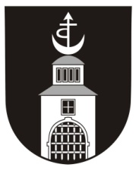
Obec Bítov
671 07 Bítov 3, okres Znojmo, E-mail: obec@obec-bitov.cz, DS ID: g7mbt6i

IČO: 00292494, bank. spojení: KB Znojmo 1622741/0100, tel. 515 294 608

KOMINÍK 2022

Oznamujeme občanům,

že dne 20.08.2022 bude pracovník kominické firmy provádět revize a drobné kominické práce

v chatových oblastech naší obce.

Zájemci o kominické služby se mohou přihlásit nejpozději do 12.00 hod. dne 18.8.2022

emailem – obec@obec-bitov.cz,

nebo telefonicky na mobil – 721 087 448.

Nevolejte, prosím, na pevnou linku do kanceláře OÚ, je zde dovolená.

